Nowoczesne i przestronne nowe mieszkania Katowice
Dowiedz się, czym się kierować przy wyborze mieszkania i jakie inwestycje są warte uwagi!

Nowe mieszkania Katowice
Katowice to miasto, które dynamicznie się rozwija. Wraz z tym rozwojem powstaje coraz więcej miejsc pracy, co z kolei przyciąga kolejnych mieszkańców. Efektem zainteresowania miastem, są nowe inwestycje, które stwarzają wygodne miejsce do życia. Nowe mieszkania Katowice to dobra okazja na inwestycję lub znalezienie swojego gniazdka. Sprawdź, na co zwrócić uwagę przy wyborze mieszkania!
Jak wybrać odpowiednie mieszkanie?
Jeśli już wiesz, że chcesz kupić mieszkanie, musisz jasno określić swoje potrzeby i wymagania, zanim w ogóle zaczniesz poszukiwania. To pozwoli ci zaoszczędzić czas, ponieważ automatycznie odrzucisz propozycje, które nie będą ci odpowiadały. Zastanów się nad lokalizacją, metrażem mieszkania, jego układem oraz przemyśl, czy chcesz kupić mieszkanie z rynku pierwotnego czy wtórnego. Nowe mieszkania w Katowicach to gwarancja nowoczesnego budownictwa, dzięki czemu możesz zaoszczędzić sobie sporo problemów.

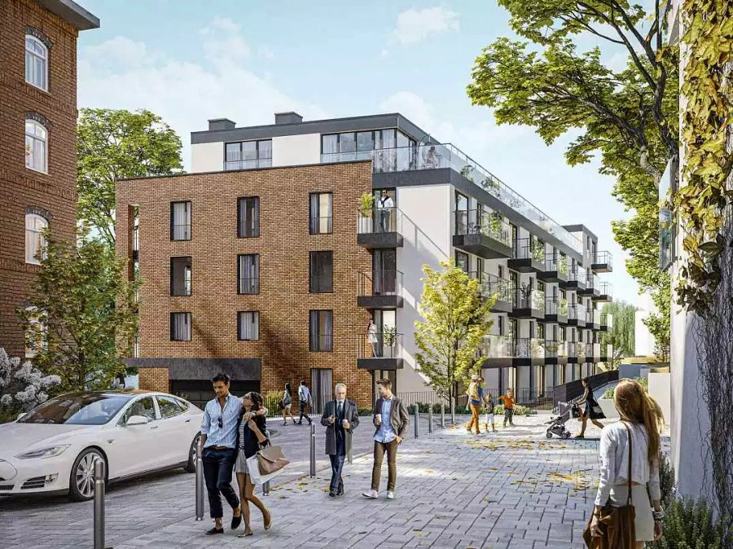
Nowe mieszkania Katowice - inwestycje warte uwagi
Dla osób zainteresowanych zakupem nowego mieszkania w Katowicach przygotowaliśmy krótki przegląd inwestycji, na które warto rzucić okiem. Wszystkie propozycje pochodzą od Wawel Service, renomowanego dewelopera z ponad 30-letnim doświadczeniem.

Jedna z naszych propozycji to Dom przy Filharmonii. Jest to nowoczesna inwestycja, zlokalizowana w samym centrum miasta. Prestiżowa lokalizacja pozwala także na komfort codziennego życia, ponieważ wszędzie jest blisko (dworzec PKP znajduje się w odległości 300m!). Nowe mieszkania Katowice powstaną także w ramach inwestycji Bytkowska 2. Planowana data końca budowy i oddania mieszkań do użytku to IV kwartał 2022 roku. Dwie minuty pieszo do Parku Śląskiego, sąsiedztwo ZOO, Planetarium czy wielu innych atrakcji - zamieszkaj w spokojnej i zielonej okolicy!

